МУНИЦИПАЛЬНОЕ БЮДЖЕТНОЕ ОБЩЕОБРАЗОВАТЕЛЬНОЕ УЧРЕЖДЕНИЕ
«ОСНОВНАЯ ОБЩЕОБРАЗОВАТЕЛЬНАЯ ШКОЛА№10»
2021/2022 УЧЕБНЫЙ ГОД
Аналитическая справка по результатам Недели «МИФ».

Для успешного овладения учебным материалом большое значение имеет заинтересованность учащихся. Развитие интереса к предмету – одна из основных задач, стоящих перед учителем. Некоторым учащимся вполне достаточно радости, получаемой от решения задач, примера, чтобы появился интерес к предмету только с помощью дополнительной работы. Одной из форм дополнительной работы является проведение Недели «МИФ».
Проведение предметных недель в нашей школе стало традицией. В этом году неделя «МИФ» проходила с 4 апреля по 8 апреля 2022 года. В предметной неделе приняли участие учащиеся 1-9 классов.
(модуль: Математика)
Цели предметной недели:
- Повышение уровня математического развития учащихся, расширение их кругозора;
- Развить у учащихся интерес к занятиям математикой;
- Углубить представление учащихся об использовании сведений из математики в повседневной жизни;
- Показать ценность математических знаний в профессиональной деятельности;
- Воспитание самостоятельности мышления, воли, упорства в достижении цели, чувство ответственности за свою работу перед коллективом.
Задачи предметной недели:
- Совершенствовать профессиональное мастерство педагогов в процессе подготовки, организации и проведения внеклассных мероприятий;
- Вовлекать учащихся в самостоятельную творческую деятельность.
Ожидаемые результаты:
- Создание атмосферы успеха;
- Укрепление каждым учеником веры в свои силы, уверенности в своих способностях и возможностях;
- Развитие осознанных мотивов учения, побуждающих учащихся к активной познавательной деятельности.
Этапы проведения недели «МИФ» (модуль: математика)
- Подготовительный этап.
Утверждение плана проведения предметной недели.
Определение основных мероприятий, их форм содержания.
- Основной этап.

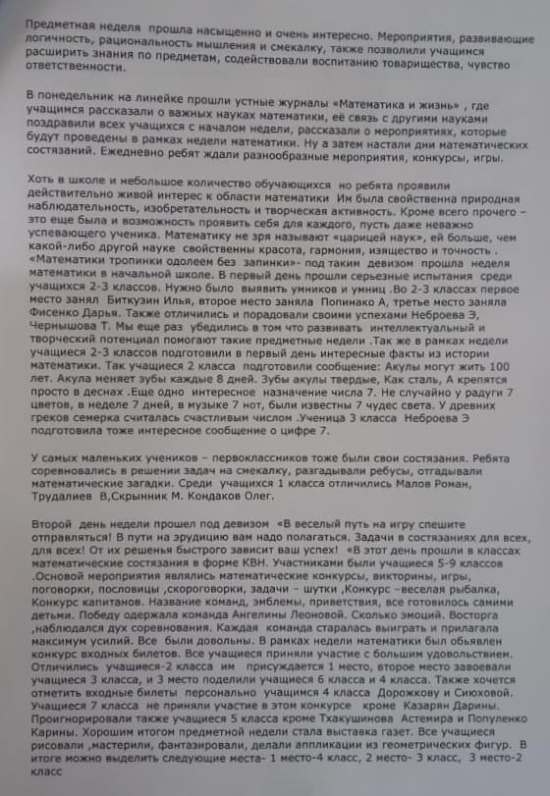

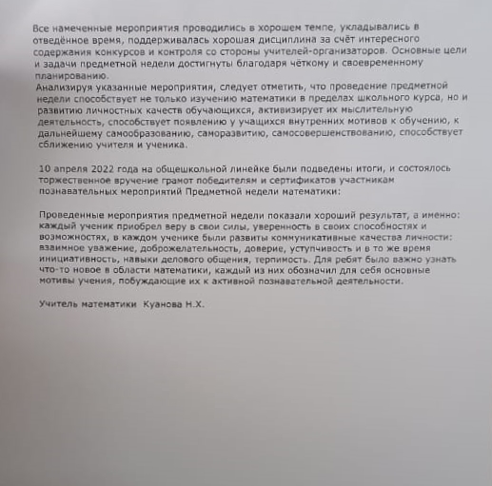

(модуль: Информатика)
Цели:
1. Стимулирование учащихся к более глубокому и всестороннему изучению информатики;
2. Активизация познавательной активности учащихся через игровые формы внеклассной работы, развитие творческих способностей учащихся;
3. Развитие навыков общения, умения работать в команде;
4. Формирование у учащихся представлений о роли науки в жизни общества;
5. Повторение учебного материала по разным предметам под новым углом зрения;
6. Расширение кругозора в результате организованного общения.
Объявляются конкурсы в личном первенстве:
1.Конкурс на лучшую стенгазету по физике, на любую тему.-8 класс
2.Конкурс на лучшую рабочую тетрадь по информатике - Клат Виктория -7 класс
3.Конкурс на лучший входной билет по информатике - Леонова Ангелина -7 класс,
Алибердов Тимур- 8 класс;
Была проведена игра «Что? Где? Когда?» среди учащихся 7-9 классов. По итогам игры можно сделать вывод, что учащиеся умеют применять знания по физике в нестандартных ситуациях, умеют логически мыслить. Во время игры был сформирован навык коллективной работы, путем коллективного обсуждения вопроса и решения поставленной задачи, учащимся удалось найти правильный ответ.
По итогам игры команда победителей:
- Шиневский Даниил -9 кл
- Попинако Сергей-9кл
- Шашурин Никита -8 кл
- Алибердов Тимур -8 кл
Подготовили и провели мероприятие: Тхакушинова А.Б., педагог дополнительного образования.

(модуль: Физика)
Цели:
1. Стимулирование учащихся к более глубокому и всестороннему изучению физики.
2. Активизация познавательной активности учащихся через игровые формы внеклассной работы, развитие творческих способностей учащихся
3. Развитие навыков общения, умения работать в команде
4. Формирование у учащихся представлений о роли науки в жизни общества
5. Повторение учебного материала по разным предметам под новым углом зрения
6. Расширение кругозора в результате организованного общения.
Объявляются конкурсы в личном первенстве:
1.Конкурс на лучшую стенгазету по физике, на любую тему.-8 класс
2.Конкурс на лучшую рабочую тетрадь по физике- Клат Виктория, Леонова Ангелина-7 класс
3.Конкурс на лучший входной билет по физике-Леонова Ангелина -7 класс, Алибердов Тимур- 8 класс
Была проведена игра «Что? Где? Когда?» среди учащихся 7-9 классов. По итогам игры можно сделать вывод, что учащиеся умеют применять знания по физике в нестандартных ситуациях, умеют логически мыслить. Во время игры был сформирован навык коллективной работы, путем коллективного обсуждения вопроса и решения поставленной задачи, учащимся удалось найти правильный ответ.
По итогам игры команда победителей:
- Шиневский Даниил -9 кл
- Попинако Сергей-9кл
- Щукин Руслан -7 кл
- Сиюхова Саида -7 кл
Подготовили и провели мероприятие: Евграфова Ю. А., учитель физики.

